
Crna Gora
Poreska uprava

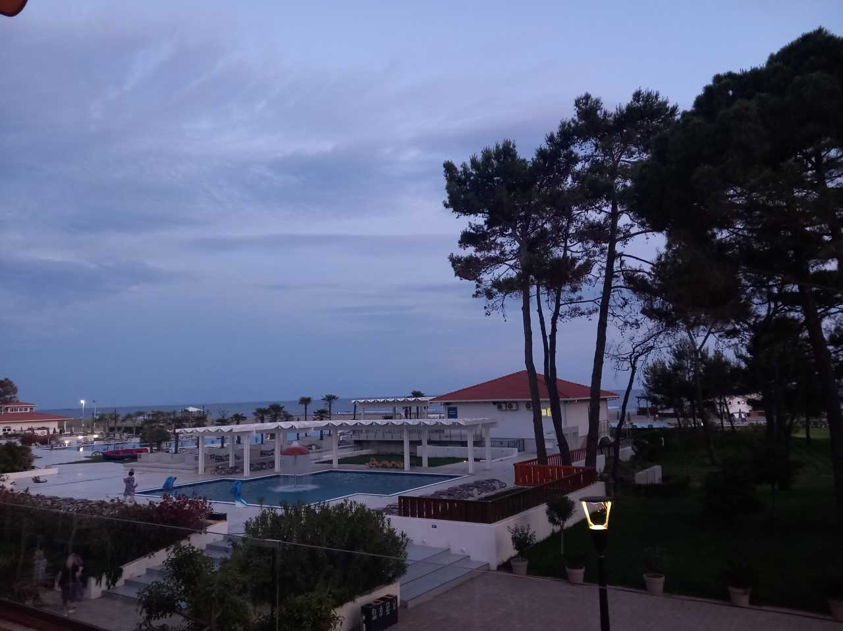
PRIPREMIMO SE ZA LJETNJU TURISTIČKU SEZONU –
Informator za sezonsko obavljanje djelatnosti

Poštovani poreski obveznici,
pred nama je turistička sezona 2024. godina

Imajući u vidu ekonomske trendove na globalnom nivou, a koji su uticali na uslove poslovanja poreskih obveznika i javne uprave i u Crnoj Gori, kao i brojne socio-ekonomske faktore koji se odražavaju na našu privredu, pred nama je ljetnja turistička sezona od koje i država i privreda imaju velika očekivanja u pogledu ostvarenja posjete turista, bogate turističke ponude, dobrog poslovanja, a samim tim i obezbjeđenja prihoda za državni budžet.

Svima vama koji se bavite biznisom u periodu turističke sezone predstojI veliki rad, ulaganja i obaveze. Istovremeno, to uslovljava i povećan obim poslova i zadataka u Poreskoj upravi, kao organu nadležnom za utvrđivanje i naplatu javnih prihoda.

Stoga smo za vas pripremili INFORMATOR kroz koji ćete se upoznati sa poreskim propisima, kako biste svoje poslovanje od samog početka uskladili sa zakonom, a sve potrebne procedure obavili blagovremeno i što jednostavnije.

Napominjemo da nadležne službe Poreske uprave kroz servisnu funkciju stoje na raspolaganju poreskim obveznicima za sva dodatna pitanja i podršku, te da možete kontaktirati područnu jedinicu ili ekspozituru Uprave u mjestu u kojem obavljate svoju djelatnost ili nam se obratiti putem kol-centra 19707, svakog radnog dana od 7-15 sati.

Takođe, sve uočene nepravilnosti u radu poreskih obveznika, kao što su neizdavanje fiskalnog računa, obavljanje djelatnosti bez odobrenja, kao i eventualno uočene slučajeve koruptivnih radnji, takođe možete prijaviti putem kol-centra ili portala Budi odgovoran, dostupnog na adresi www.budiodgovoran.me.

Ovdje možete pronaći adrese područnih jedinica i ekspozitura Poreske uprave Crne Gore, radi lakše i brže komunikacije sa nadležnim službama:

- Područna jedinica Budva obuhvata opštinu Budva, Kotor, Tivar, Bar, Ulcinj i Herceg Novi
- Budva, zgrada Skupštine opštine, tel: 033/451-168
- Kotor, Stari grad bb, tel: 067/252-539,
- Tivat, zgrada Skupštine opštine, tel: 067/252-532.

Herceg Novi, Trg Maršala Tita 2 i Njegoševa 5, tel: 031/324-991,
- Bar, zgrada Skupštine opštine, tel: 030/312-139,
- Ulcinj, zgrada Skupštine opštine, tel: 067/262-991.

- Područna jedinica Podgorica obuhvata opštine: Podgorica, Danilovgrad, Cetinje, Tuzi, Nikšić, Šavnik i Plužine
- Podgorica, V Proleterske 36, tel: 020/442-733, 442-713,
- Danilovgrad, Sava Burića bb, tel: 020/810-095,
- Cetinje, Bajova 2, tel: 041/231-847
- Nikšić, Njegoševa 18, tel: 040/215-198,
- Šavnik, zgrada Skupštine opštine, tel: 040/266-105,
- Plužine, zgrada Skupštine opštine, tel: 040/271-338.

- Područna jedinica Bijelo Polje obuhvata opštine: Bijelo Polje, Mojkovac, Kolašin, Berane, Plav, Andrijevica, Rožaje, Petnjica, Gusinje, Pljevlja i Žabljak

- Bijelo Polje, zgrada Skupštine opštine, tel: 050/432-050,
- Mojkovac, Trg Ljubomira Bakoča bb, tel: 050/472-336,
- Kolašin, Buda Tomovića bb, tel: 020/865-785
- Berane, IV Crnogorske proleterske brigade bb, tel: 051/230-477,
- Plav, Racina bb, tel: 051/251-030,
- Andrijevica, Branka Deletića 3, tel: 051/243-534,
- Rožaje, 13. jula bb, tel: 051/273-196
- Pljevlja, Ivana Milutinovića bb, tel: 052/323-191,
- Žabljak, zgrada Skupštine opštine, tel: 052/361-178.

FIZIČKA LICA KOJA OBAVLJAJU SAMOSTALNU DJELATNOST - PREDUZETNICI

KAKO DA BRZO OBAVITE REGISTRACIJU?

Sva lica koja obavljaju djelatnost privremenog – sezonskog karaktera u Crnoj Gori dužna su da se registruju kod nadležnog poreskog organa (područne jedinice Poreske uprave), odnosno da izvrše opštu poresku registraciju, na osnovu čega će im se dodijeliti poreski identifikacioni broj (PIB).

Registracija će se izvršiti shodno procedurama za registraciju poreskih obveznika i to: prema mjestu prebivališta za fizička lica, odnosno mjestu boravišta za strana fizička lica.

Fizička lica koja otvaraju objekat, štand ili prodajno mjesto tokom trajanja sezone van mjesta prebivališta, a nijesu do tada bili registrovani u područnoj jedinici Uprave prihoda i carina, gdje imaju prebivalište, potrebno je da prema mjestu obavljanja djelatnosti, podnesu sljedeća dokumenta područnoj jedinici Uprave:
- prijavu za registraciju JPR;
- fotokopiju lične karte, odnosno potvrdu o boravištu;
- akt o registraciji kod Centralnog registra privrednih subjekata (CRPS);
- odobrenje, odnosno prijavu za obavljanje djelatnosti, ako je predviđeno posebnim propisima.

Na osnovu tako podnijete prijave Poreska uprava će unijeti podatke u poreski registar, a nakon toga donijeti Rješenje o registraciji kao poreskom obvezniku sa teritorije te opštine.

Strana fizička lica koja otvaraju objekat, štand ili prodajno mjesto tokom sezone, osim dokumenata, koja su objašnjena u prethodnoj tački, dužni su da podnesu i dozvolu za privremeni boravak i rad pribavljenu u nadležnoj instituciji – Ministarstvu unutrašnjih poslova.

POSTUPAK PODNOŠENJA ZAHTJEVA ZA PAUŠALNO OPOREZIVANJE

Obvezniku poreza na prihode od samostalne djelatnosti, čiji je ukupan promet u godini koja prethodi godini za koju se utvrđuje porez, odnosno čiji je planirani promet kada počinje da obavlja djelatnosti manji od 18.000 Eura, a koji posluju u nekoj od djelatnosti kategorisanih po grupama koje su navedene u nastavku Informatora, može se, na njegov zahtjev, priznati da porez plaća u godišnjem paušalnom iznosu.

Poreski obveznik koji se registruje za sezonsko obavljanje samostalne djelatnosti-preduzetnik, a opredijelio se za paušalno oporezivanje, područnoj jedinici Poreske uprave, istovremeno sa podnošenjem prijave za registraciju treba podnijeti i zahtjev za paušalno oporezivanje (obrazac ZPO) u roku od 5 dana od dana upisa u registar za obavljanje djelatnosti.

Obrazac ZPO možete naći na sajtu Uprave https://www.gov.me/poreskauprava.

Poreski obveznik – preduzetnik, Zahtjev za paušalno oporezivanje podnosi područnoj jedinici gdje se obavlja sezonska djelatnost.

Na osnovu Zahtjeva za paušalno oporezivanje, područna jedinica donosi Rješenje. Rješenjem o odobravanju paušalnog oporezivanja utvrđuje se iznos poreske obaveze za poreski period, odnosno za vrijeme obavljanja djelatnosti.

- KRITERIJUMI ZA PAUŠALNO OPOREZIVANJE

- Bliži kriterijumi za paušalno oporezivanje prihoda od samostalne djelatnosti su:

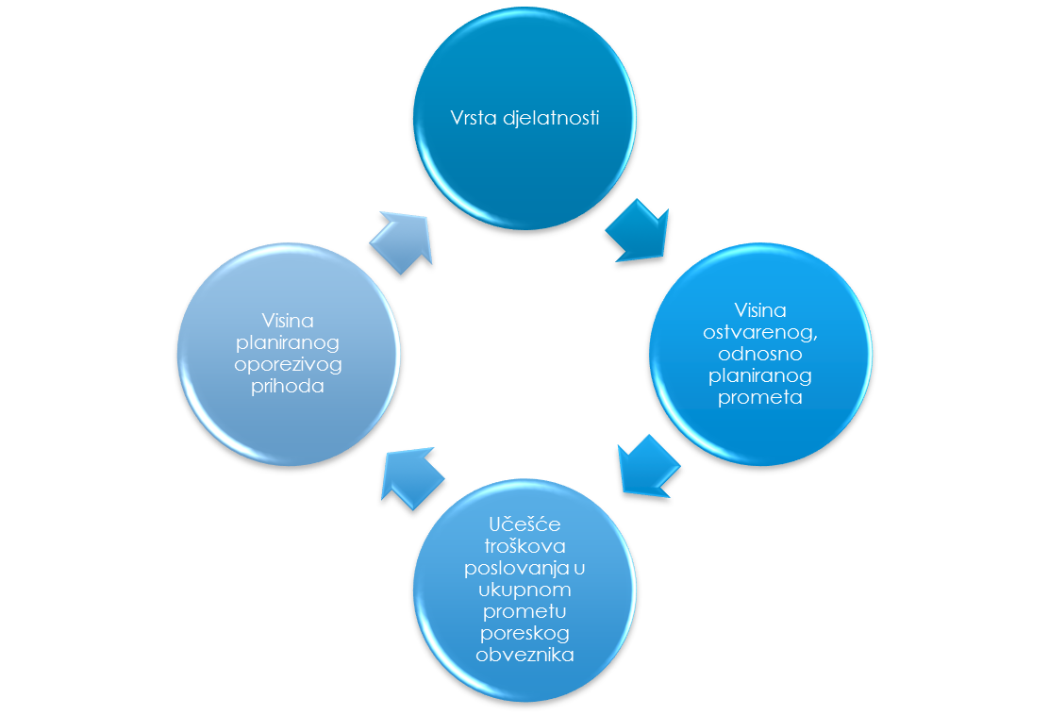

- U svakoj grupi djelatnosti (4 grupe), u zavisnosti od visine planiranog prometa, poreski obveznici se razvrstavaju u tri (3) podgrupe:
  - prva: planirani promet do 6.000,00 €;
  - druga: planirani promet do 12.000,00 €;
  - treća: planirani promet do 18.000,00 €.

- Po pojedinim grupama djelatnosti učešće troškova u ukupnom prometu poreskog obveznika iznosi:
- I grupa – troškovi 50% ,
- II grupa – troškovi 40%,
- III grupa – troškovi 35% i
- IV grupa – troškovi 30%.

  - OBAVEZE I ROKOVI PLAĆANJA

Poreski obveznici koji se paušalno oporezuju, po rješenju poreskog organa, dužni su da utvrđeni porez na dohodak i doprinose za obavezno socijalno osiguranje plaćaju do 5. dana u mjesecu za tekući mjesec.

Ukoliko je poreski obveznik otpočeo sa obavljanjem djelatnosti u prethodnom mjesecu, prilikom plaćanja akontacija za tekući mjesec, platiće poreski dug i za dio prethodnog mjeseca u kome je obavljao djelatnost.

Poreski obveznik koji se paušalno oporezuje, plaća i prirez na porez, shodno Zakonu o finansiranju lokalne samouprave.

- POSLOVNA EVIDENCIJA I EVIDENTIRANJE PROMETA

Poreski obveznici koji se paušalno oporezuju, dužni su da od poslovne evidencije vode samo knjigu prometa (obrazac «KPP») u kojoj se evidentira dnevni promet. Knjiga prometa može se voditi i u elektronskoj formi. U istoj knjizi se posebno knjiži ostvareni promet od prodaje proizvoda, a posebno od izvršenih usluga.

- OBRAČUN POREZA I DOPRINOSA ZA SAMOSTALNU DJELATNOST - PAUŠAL

Kao sastavni dio Informatora dat je tabelarni prikaz obračuna poreza i doprinosa za poreske obveznike koji obavljaju samostalnu djelatnost tokom turističke sezone, a oporezuju se u paušalnom iznosu.

      - Ako obavljate jednu od sljedećih djelatnosti, razvrstani ste u I grupu

Prvoj grupi pripada: korpari, mrežari, tkači, kapadžije, umjetničko zanatstvo, opravka časovnika, grnčari, paketari, vodeničari, dimnjačari, vunovlačari, kućna radinost, sakupljanje ljekovitog bilja i šumskih plodova, uzgoj voća i povrtlarskih kultura, proizvodnja kreča, cigle i crijepa, proizvodnja ćumura, kovači, mlinari, taksisti, ribari, opančari, obućari, berberi, prodaja kokica, kukuruza, kestena i sl., uzgajivači školjki, pčelari, knjigovesci, uljari i druge slične djelatnosti.
Obveznicima iz ove grupe, priznaju se troškovi poslovanja u ukupnom prometu u visini od 50%.

I GRUPA | Ako je vaš planirani promet | Onda je vaš oporezivi prihod | Vaša poreska obaveza iznosi za | Vaša poreska obaveza iznosi za | Vaša poreska obaveza iznosi za
 | do | do | 1 mjesec | 2 mjeseca | 3 mjeseca
I podgrupa | 6.000 € | 3.000 € | 53,75 | 107,50 | 161,25
II podgrupa | 12.000 € | 6.000 € | 107,50 | 215,00 | 322,50
III podgrupa | 18.000 € | 9.000 € | 165,75 | 331,50 | 497,25

      - Ako obavljate jednu od sljedećih djelatnosti, razvrstani ste u II grupu

Drugoj grupi pripada: servis tahografa i taksimetara, pružanje usluga turističkog smještaja u domaćoj radinosti u seoskim i planinskim područjima, vinkleri, krojači, opravka vaga, opravka i prodaja časovnika, video klubovi, alatničari, opravka i servis akumulatora, vodoinstalateri, bravari, proizvodnja soda vode i bezalkoholnih pića, tašnari, tesari, autoprevoznici do 8 tona nosivosti, taksi (kombi vozila), proizvodnja loznovoćnih i drugih sadnica i kalemova, uzgoj i prodaja ukrasnih ptica, izrada pečata i štambilja, precizni mehaničari, metalostrugari, prodaja poljoprivrednih proizvoda na tezgama, koradžije, stolari, usluge stolarskim mašinama, pogrebne usluge, mehaničari, izrada rezanog alata, kamenoresci, cvjećari, vulkanizeri, proizvodnja pilića i jaja, održavanje i servisiranje brodskih motora, servisiranje brodskih tankova, uramljivanje slika, limari, izrada ključeva, izrada kesa, opravka šivaćih mašina, opravka poljoprivrednih mašina i druge slične djelatnosti.
Obveznicima iz ove grupe, priznaju se troškovi poslovanja u ukupnom prometu u visini od 40%.

II GRUPA | Ako je vaš planirani promet | Onda je vaš oporezivi prihod | Vaša poreska obaveza iznosi za | Vaša poreska obaveza iznosi za | Vaša poreska obaveza iznosi za
 | do | do | 1 mjesec | 2 mjeseca | 3 mjeseca
I podgrupa | 6.000 € | 3.600 € | 64,50 | 129,00 | 193,50
II podgrupa | 12.000 € | 7.200 € | 129,00 | 258,00 | 387,00
III podgrupa | 18.000 € | 10.800 € | 211,50 | 423,00 | 634,50

3. Ako obavljate jednu od sljedećih djelatnosti, razvrstani ste u III grupu

Trećoj grupi pripada: autolakireri, autolimari, automehaničari, autoserviseri, autoelektričari, autoprevoznici preko 8 tona nosivosti, pranje i podmazivanje vozila, elektro-mehaničari, zidari, moleri, parketari, keramičari, teraceri, stakloresci, fotokopirnice, prikupljanje, otkup i prodaja otpada, hemijsko čišćenje podova, održavanje i opravka računara, održavanje i opravka mobilnih telefona, usluge građevinskim mašinama, mašinska obrada auto djelova, opravka instalacija u domaćinstvima, firmopisci, fotografi, graveri, varioci, dekorateri, održavanje TT mreža, ugradnja alarma, RTV mehaničari, elektroinstalateri, elektromonteri, opravka muzičkih uređaja, opravka aparata u domaćinstvima, pečenjare, sušenje mesa, održavanje centralnog grijanja i liftova i druge slične djelatnosti.
Obveznicima iz ove grupe, priznaju se troškovi poslovanja u ukupnom prometu u visini od 35%.

III GRUPA | Ako je vaš planirani promet | Onda je vaš oporezivi prihod | Vaša poreska obaveza iznosi za | Vaša poreska obaveza iznosi za | Vaša poreska obaveza iznosi za
 | do | do | 1 mjesec | 2 mjeseca | 3 mjeseca
I podgrupa | 6.000 € | 3.900€ | 69,83 | 138,66 | 209,49
II podgrupa | 12.000 € | 7.800€ | 139,75 | 279,50 | 419,25
III podgrupa | 18.000 € | 11.700 € | 234,33 | 468,66 | 703,00

4. Ako obavljate jednu od sljedećih djelatnosti, razvrstani ste u IV grupu

Četvrtoj grupi pripadaju: trgovci i ugostitelji koji obavljaju djelatnost na tezgi, u privremenom objektu, sličnom montažnom ili pokretnom objektu, poslastičari, pekari, pržione kafe, kozmetičari i druge slične djelatnosti koje nijesu obuhvaćene tač. 1, 2 i 3 ovog člana.
Obveznicima iz ove grupe, priznaju se troškovi poslovanja u ukupnom prometu u visini od 30%.

IV GRUPA | Ako je vaš planirani promet | Onda je vaš oporezivi prihod | Vaša poreska obaveza iznosi za | Vaša poreska obaveza iznosi za | Vaša poreska obaveza iznosi za
 | do | do | 1 mjesec | 2 mjeseca | 3 mjeseca
I podgrupa | 6.000 € | 4.200 € | 75,25 | 150,50 | 225,75
II podgrupa | 12.000 € | 8.400 € | 150,50 | 301,00 | 451,50
III podgrupa | 18.000 € | 12.600 € | 260,25 | 520,50 | 780,75

FIZIČKA LICA - PREDUZETNICI KOJI PRUŽAJU USLUGE TURISTIČKOG SMJEŠTAJA

- FIZIČKA LICA-PREDUZETNICI KOJA PRUŽAJU USLUGE TURISTIČKOG SMJEŠTAJA U SEOSKIM I PLANINSKIM PODRUČJIMA

Shodno Pravilniku o paušalnom oporezivanju prihoda od samostalne djelatnosti, samo ona fizička lica - preduzetnici koja izdaju smještajne kapacitete u seoskim i planinskim područjima mogu podnijeti zahtjev za paušalno oporezivanje prihoda od ove djelatnosti, ukoliko planirani prihod za tu godinu ne prelazi iznos od 18.000 eura.
Navedena kategorija poreskih obveznika svrstana je u II grupu u skladu sa Pravilnikom. Po tom osnovu se smatraju obveznicima poreza i doprinosa za obavezno socijalno osiguranje.

- FIZIČKA LICA-PREDUZETNICI KOJA PRUŽAJU USLUGE TURISTIČKOG SMJEŠTAJA IZVAN SEOSKIH I PLANINSKIH PODRUČJA

Fizičkim licima-preduzetnicima koja izdaju smještajne kapacitete izvan seoskih i planinskih područja, prihodi ostvareni po tom osnovu, oporezuju se po stvarnom dohotku. Ova lica su obavezna da vode poslovne knjige u skladu sa računovodstvenim propisima i podnose godišnju prijavu poreza na dohodak fizičkih lica (obrazac GPP-FL) do kraja aprila tekuće godine za prethodnu godinu. Uz GPP-FL dužna su da dostave: bilans stanja i bilans uspjeha. Istovremeno sa podnošenjem poreske prijave plaća se i konačno utvrđena poreska obaveza.

Poreski obveznik koji se oporezuje po stvarnom dohotku, tokom godine, porez plaća u vidu mjesečnih akontacija, do kraja tekućeg mjeseca za prethodni mjesec, u visini 1/12 poreske obaveze za prethodnu godinu. Poreski obveznik koji u toku godine otpočne sa obavljanjem djelatnosti, akontaciju poreza određuje na osnovu procjene ostvarenja prihoda za tu godinu. Akontacija plaćenog poreza smatra se kreditom u odnosu na konačno utvrđenu obavezu po poreskoj prijavi.

Oporezivi prihod od samostalne djelatnosti po stvarnom dohotku predstavlja dobit poreskog obveznika iskazana u bilansu uspjeha, usklađena na način propisan Zakonom o porezu na dohodak fizičkih lica.

Zakon o doprinosima za obavezno socijalno osiguranje je propisao da osnovicu za obračun doprinosa za obavezno socijalno osiguranje koji plaćaju porez u godišnjem paušalnom iznosu, čini oporezivi dohodak utvrđen u skladu sa zakonom i drugim propisima kojima se uređuje porez na dohodak fizičkih lica, dok se za obveznike koji porez plaćaju po stvarnom dohotku, osnovica utvrđuje u zavisnosti od visine ostvarenog, odnosno planiranog godišnjeg prometa i to:
- do 9.000,00 eura, 60% prosječne mjesečne zarade u Crnoj Gori,
- do 15.000,00 eura, 100% prosječne mjesečne zarade u Crnoj Gori,
- preko 15.000,00 eura, 150% prosječne mjesečne zarade u Crnoj Gori, s tim da obveznik može da plaća doprinos na osnovicu iznad gore navedenih iznosa.

OSTVARENI /PLANIRANI PROMET | MJESEČNA OSNOVICA ZA DOPRINOSE | MJESEČNI IZNOS DOPRINOSA | GODIŠNJA OSNOVICA ZA DOPRINOSE | GODIŠNJI IZNOS DOPRINOSA
do 9.000€ | 592,20 € | 127,32 | 7.106,40 | 1.527,84
do 15.000€ | 987,00 € | 212,21 | 11.844,00 | 2.546,52
preko 15.000€ | 1.480,50 € | 319,38 | 17.766,00 | 3.832,56

Registracija u Centralnom registru privrednih subjekata

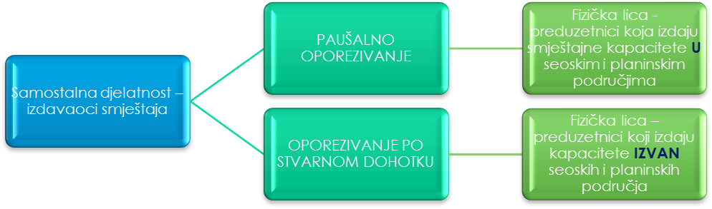
Obaveza vođenja poslovnih knjiga
Obaveza plaćanja doprinosa za obavezno socijalno osiguranje
Podnošenje GPPFL

FIZIČKA LICA KOJA PRUŽAJU UGOSTITELJSKE USLUGE U DOMAĆINSTVU I SEOSKOM DOMAĆINSTVU

Prema odredbama člana 100 Zakona o turizmu i ugostiteljstvu fizička lica mogu pružati ugostiteljske usluge u domaćinstvu, i to usluge:
- smještaja u sobama za iznajmljivanje turistima, turističkim apartmanima, stanovima za iznajmljivanje turistima i kućama za iznajmljivanje turistima, najviše do deset soba, odnosno 20 ležaja, samo za fizička lica;
- organizovanja kampa na svom zemljištu za najviše 15 smještajnih jedinica, odnosno 30 lica istovremeno, samo za fizička lica.

Fizičko lice koje pruža ugostiteljsku uslugu u domaćinstvu i seoskom domaćinstvu dužno je pribaviti odobrenje nadležnog organa lokalne samouprave, odnosno nadležnog Ministrastva (seosko domaćinstvo) pod uslovima, propisanim Zakonom o turizmu i ugostiteljstvu.

Prihodi fizičkog lica – kao izdavaoca smještaja (soba, apartmana ili kuća za iznajmljivanje i kampa) shodno Zakonu o porezu na dohodak fizičkih lica se tretiraju kao prihodi od imovine i podliježu samo plaćanju poreza na dohodak, a ne i plaćanju doprinosa za obavezno socijalno osiguranje.

Iznajmljivanje smještajnih kapaciteta fizičko lice može da vrši neposredno ili posredno preko turističke agencije-registrovanog posrednika kod prodaje usluga smještaja.

Kod neposrednog izdavanja standardni rashodi priznaju se u visini 30% ostvarenih prihoda, a ako je naplaćena boravišna taksa standardni rashodi priznaju se u visini 50% .

Standardni rashodi priznaju se u visini od 70% ostvarenih prihoda ako je zaključen ugovor o zakupu sa turističkom agencijom ili lokalnom turističkom organizacijom, i po tom osnovu ostvarena prosječna popunjenost kapaciteta od najmanje 60 dana na godišnjem nivou.

Oporezivi prihod od imovine–poresku osnovicu, predstavlja razlika između naplaćenog prihoda i priznatih rashoda u istom poreskom periodu.

Na tako utvrđenu osnovicu obračunava se porez na prihod od imovine po stopi od 15%, podnošenjem Godišnje prijave poreza na dohodak fizičkih lica (Obrazac “GPP-FL”) područnom poreskom organu do kraja aprila tekuće godine za prethodnu godinu.

Ukoliko fizičko lice izdaje smještajne kapacitete preko turističke agencije, akontaciju poreza na prihod od imovine tokom godine obračunava, obustavlja i uplaćuje isplatilac prihoda, tj. turistička agencija pri svakoj isplati prihoda istovremeno sa isplatom, primjenom stope od 15% na oporezivi prihod.

Turistička agencija je u obavezi, da:
- obračuna, obustavi i uplati porez na dohodak na uplatni račun 820-30000-74, a zakupodavcu - fizičkom licu isplati neto iznos zakupnine;
- obračuna i plaćeni porez na dohodak fizičkih lica unese u IOPPD pod šifrom 065 –
prihod od imovine;
- popuni i ovjeri Dodatak B1 - Izvještaj o akontativno plaćenom porezu po odbitku od
imovine i imovinskih prava, koji je sastavni dio Godišnje prijave poreza na dohodak fizičkih lica.

Fizičko lice može akontativno obračunavati i plaćati porez na dohodak ostvaren po navedenom osnovu u toku godine, a na osnovu evidencije o ostvarenom prometu (izdatih računa gostima i izvještaja o evidenciji gostiju u skladu sa Zakonom o turizmu i ugostiteljstvu).
Lica zaposlena kod poslodavca/
nezaposlena lica/penzioneri i dr.kategorije koje nijesu registrovale samostalnu djelatnost

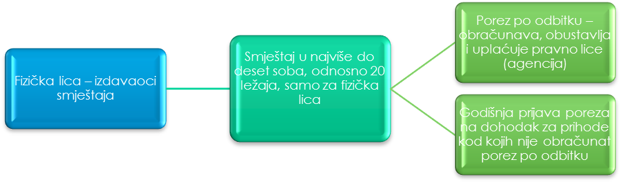
Ukoliko smještajni kapaciteti prelaze propisano ograničenje, fizičko lice mora registrovati samostalnu djelatnost uz prethodnu odjavu kod poslodavca

KO JE DUŽAN DA SE REGISTRUJE ZA PDV?

Poreski obveznik (preduzetnik i fizičko lice) je dužan da se registruje za plaćanje PDV-a ukoliko za posljednjih 12 mjeseci ili za kraći vremenski period ostvari promet proizvoda, odnosno usluga u vrijednosti koja prelazi 30.000 eura.

PDV obveznik ima obavezu da vodi poslovnu evidenciju za PDV (KIF i KUF).

KAZNENE MJERE ZA PREKRŠAJE POČINJENE SUPROTNO ODREDBAMA ZAKONA

- Poreskom obvezniku izreći će se kazna od 500 eura do 6 000 eura ako:
- u propisanom roku ne podnese poreskom organu prijavu za registraciju;
- u propisanom roku ne obavijesti poreski organ o promjenama koje se odnose na podatke u poreskom registru.

- Poreskom obvezniku izreći će se kazna od 1 000 eura do 6 000 eura ako:
- u propisanom roku ne plati poresku obavezu utvrđenu u paušalnom iznosu;
- ne vodi poslovne knjige o ostvarenom prometu.

- Poreskom obvezniku koji ne plati u propisanom roku poresku obavezu utvrđenu u paušalnom iznosu ili ne vodi poslovne knjige o ostvarenom prometu, uz novčanu kaznu, može se izreći i zaštitna mjera zabrane obavljanja djelatnosti.
- Novčanom kaznom od 200 eura (prekršajni nalog) kazniće se za prekršaj preduzetnik koji ne vodi poslovne knjige o ostvarenom prometu.
- Novčanom kaznom kazniće se za prekršaj preduzetnik ako kupcu proizvoda, odnosno, usluga ne uruči račun.

- Novčanom kaznom od 250 eura do 2.000 eura shodno Zakonu o porezu na dohodak fizičkih lica, kazniće se za prekršaj fizičko lice, ako nadležnom poreskom organu, do kraja aprila tekuće godine za prethodnu godinu, ne podnese poresku prijavu za porez na dohodak, netačno obračuna ili ne uplati porez istovremeno sa podnošenjem poreske prijava.
- Novčanom kaznom od 2.000 eura do 20.000 eura shodno Zakonu o porezu na dohodak fizičkih lica, kazniće se za prekršaj pravno lice, ako kao isplatilac prihoda od imovine na koje se plaća porez na dohodak, ne obračuna, netačno obračuna, ne obustavi ili ne uplati porez prilikom svake isplate prihoda.
- Novčanom kaznom od 200 eura do 2000 eura kazniće se za prekršaj fizičko lice za prekršaje počinjene suprotno odredbama Zakona o turizmu i ugostiteljstvu.

FISKALIZACIJA

Zakon o fiskalizaciji u prometu proizvoda i usluga propisano je da su, između ostalih, obveznici fiskalizacije fizička lica koja su obveznici poreza na dohodak i obveznici izdavanja računa za isporuku proizvoda, odnosno usluga.

Obveznicima fiskalizacije se smatraju sva fizička lica koja su obveznici poreza na dohodak i obveznik je izdavanja računa za isporuku proizvoda, odnosno usluga, bez obzira da li su isti obveznici opšte registracije ili ne. Pod opštom registracijom podrazumjeva se registracija kod poreskog organa kao nadležne institucije prilikom čega se obvezniku dodjeljuje poreski identifikacioni broj (PIB).

Imajući u vidu navedeno, to se shodno zakonskim normama obveznicima fiskalizacije smatraju i fizička lica-preduzetnici koji pružaju usluge turističkog smještaja (paušal i stvarni dohodak) i fizička lica koje nijesu registrovana za obavljanje samostalne djelatnosti, već ostvaruju prihoda od imovine po osnovu izdavanja smještajnih kapaciteta, s obzirom da su lica i obje kategorije obveznici poreza na dohodak fizičkih lica shodno istoimenom Zakonu, kao i obveznici izdavanja računa shodno Zakonu o turizmu i ugostiteljstvu.

Za potrebe registracije u registar obveznika fiskalizacije (ROF) koja se obavlja putem samouslužnog elektronskog portala (SEP), kao i za digitalno potpisivanje računa, obveznici fiskalizacije (pravna i fizička lica) dužni su obezbjediti digitalni certifikat izdat od strane ovlašćenog certifikacionog tijela (CA), koji sadrži podatke o nazivu (naziv za pravno lice, odnosno ime i prezime za fizičko lice), kao i jedinstveni identifikacioni podatak za to lice (za pravna i fizička lica obveznike opšte poreske registracije to je PIB dodjeljen rješenjem o registraciji).

Za fizička lica koja nisu obveznici opšte registracije (ne posjeduju rješenje o registraciji sa dodjeljenim PIB-om), a budući da je u digitalnom certifikatu neophodno navesti identifikacioni broj obveznika fiskalizacije to su ova lica u mogućnosti koristiti digitalni certifikat sa ''nove'' lične karte koja sadrži jedinstveni identifikacioni podatak za to lice (eID), ili koristiti digitalni certifikat izdat od strane nadležnog CA koji mora sadržati jedinstveni identifikacioni podatak o tom licu (JMBG).

Za fizička lica koja koriste digitalni certifikat smješten na ''novoj'' ličnoj karti neophodno je da ista izvrše sledeće radnje:

1. pribave ''novu'' ličnu kartu koju izdaje MUP CG;
2. pribave uređaj za čitanje pametnih kartica (smart card reader) u radnjama koje se bave prodajom informatičke opreme ili kod Pošte Crne Gore
3. da preuzmu uputstva (link: https://ca.servis.mup.gov.me/download/uputstva/) i softvere (link: https://ca.servis.mup.gov.me/download/software/) sa zvanične web stranice Ministarstva unutrašnjih poslova Crne Gore, i to softvere „Aktivacioni alat“ i „IDProtect Middleware“. Na istom linku mogu se preuzeti i instalirati i softveri Java SE Runtime Environment i 7-zip.

Nakon instalacije neophodnog softvera za očitavanje digitalnog certifikata sa ''nove'' lične karte i aktivacije digitalnog certifikata obveznik fiskalizacije pristupa registraciji u ROF putem SEP-a (link:https://sep.tax.gov.me/self-care) za produkciono okruženje i link: https://efitest.tax.gov.me/self-care za testno okruženje).
Nakon registracije u ROF lica koja su obveznici fiskalizacije a nijesu obveznici PDV-a i svoj promet evidentiraju isključivo kroz izdavanje bezgotovinskih računa/faktura, imaju mogućnost generisanja i štampanje računa sa svog naloga na SEP-u, odabirom polja ''Kreiranje računa'' iz padajućeg menija ''Fiskalizacija'', te ova kategorija lica nije u obavezi da nabavi uređaj sa programskim rješenjem.

Međutim, svi obveznici koji se nalaze u sistemu PDV-a dužni su promet evidentirati putem programskog rješenja, bez obzira da li posluju u sistemu gotovinskih ili bezgotovinskih transakcija.
Treba naglasiti da su za potrebe fiskalizacije na tržištu dostupna različita hardverska i softverska rješenja prilagođena potreba i mogućnostima poreskih obveznika, te da i obveznici sa manjim obimom poslovanja mogu pronaći ekonomično i praktično rješenje za potrebe evidentiranja prometa konkretno u djelatnosti izdavanja turističkog smještaja.
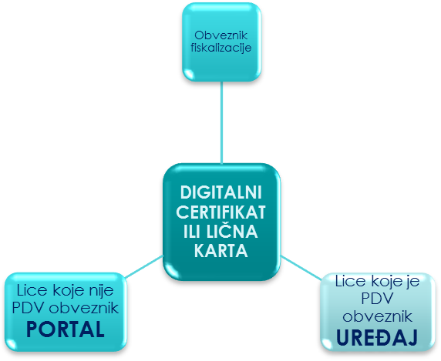
Bezogotovinsko plaćanje
Gotovinsko i bezgotinsko plaćanje

Za korisničku podršku tokom procesa fiskalizacije računa možete se obratiti Odsjeku za elektronska fiskalizaciju putem sljedećih kontaktnih tačaka:

020/448-175
020/448-247
020/448-248,

odnosno na e-mail adresi: efiskalizacija@tax.gov.me.

